研究论文

基于机器学习的TFT-LCD
多工序质量特性预测研究

摘要
TFT-LCD生产涉及多道工序，生产参数具有维度高、量纲不一致、缺失与冗余并存等特点。面向多工序生产数据的连续质量特性预测任务，本文构建以折内特征处理、特征分支比较和集成回归为核心的机器学习研究流程，围绕生产参数与质量特性之间的统计关系开展数据分析、模型构建与预测评价。
研究使用800条训练记录、300条测试A记录和412条测试B记录，输入包含5952个字段。首先进行字段类型识别、缺失统计与相关记录分组，在训练折内完成设备条件填充、缺失指示、类别编码和监督特征筛选，并构造工序统计与时间代理特征。将基础、基础加工序、基础加时间及组合表示分别与树深2和3组合，形成八个XGBoost候选配置，各采用三个固定随机种子的等权集成。通过嵌套时间代理窗口完成配置选择与外层评价，同时设置多类回归算法对照、特征消融及统一候选预算实验，结合关联组重采样、区间校准与逐样本残差分析呈现预测结果。
实验结果表明，在相同300条外层记录上，基础加时间特征的深度2模型MSE为0.022162，较基础特征模型的0.024533降低约9.66%；八候选嵌套选择的外层MSE为0.023242。最终开发段选用基础加工序统计、树深3的配置，使用全部训练记录拟合后，A集回顾性评价MSE为0.032528。本文通过特征与算法对照展示不同建模选择的预测表现，形成涵盖数据审计、折内处理、集成预测、误差诊断及可视化的可复现流程，并生成符合比赛格式的A/B预测文件，为TFT-LCD生产数据的质量特性估计与模型比较提供实验参考。
关键词：机器学习；TFT-LCD；质量预测；工序特征；集成学习

Abstract
TFT-LCD production generates high-dimensional data with heterogeneous scales, missing observations, and redundant variables. This study develops a machine learning workflow for predicting continuous quality characteristics from multistage production records. The workflow combines feature processing within training folds, feature-branch comparisons, and ensemble regression to examine predictive relationships between production parameters and quality characteristics.
The dataset contains 800 training records, 300 test-A records, and 412 test-B records, with 5,952 input fields. Field identification, missingness analysis, and grouping of related records precede modeling. Tool-conditional imputation, missingness indicators, categorical encoding, and supervised feature selection are fitted within training folds, followed by process statistics and timestamp-proxy features. Four representations, comprising basic features, basic plus process statistics, basic plus timestamp proxies, and their combination, are paired with tree depths two and three. Each of the eight XGBoost candidates averages predictions across three fixed random seeds. Nested windows ordered by timestamp proxies support configuration selection and outer evaluation. Regression baselines, feature ablations, and comparisons with a uniform candidate budget are evaluated alongside group-cluster resampling, interval calibration, and sample-level residual analysis.
On the same 300 outer records, the depth-two model using basic features and timestamp proxies achieves an MSE of 0.022162, approximately 9.66% below the basic-feature MSE of 0.024533. Eight-candidate nested selection yields an outer MSE of 0.023242. Development selects basic features with process statistics and tree depth three; refitting this configuration on all training records yields a retrospective test-A MSE of 0.032528. The experiments characterize the predictive performance of alternative features and algorithms. The resulting reproducible workflow covers data auditing, feature processing, ensemble prediction, error diagnosis, visualization, and competition-format A/B prediction files, providing an experimental reference for quality-characteristic estimation and model comparison using TFT-LCD production data.
Keywords: machine learning; TFT-LCD; quality prediction; process features; ensemble learning
目录
摘要 I
Abstract II
1 绪论 1
1.1 研究背景 1
1.2 研究目标与问题 1
1.3 研究内容与技术路线 2
2 相关研究与方法基础 3
2.1 制造质量预测研究 3
2.2 树模型与集成学习 3
2.3 高维数据与特征表示 3
2.4 缺失数据与预测评价 4
3 数据分析与特征工程 5
3.1 数据来源与结构 5
3.2 缺失分布与数据清理 5
3.3 相关记录与时间分布 6
3.4 折内预处理 7
3.5 稳健工序特征 8
3.6 特征筛选与表示方式 8
4 预测模型与实验设计 9
4.1 评价指标 9
4.2 嵌套窗口与数据用途 9
4.3 XGBoost集成与参数设置 10
4.4 预测区间构建 11
4.5 实验实施与结果保存 12
5 实验结果与分析 13
5.1 特征对照与模型选择 13
5.2 同样本算法对照 14
5.3 特征分支与填充消融 16
5.4 参数选择与筛选稳定性 18
5.5 时间方向与输入可用性 20
5.6 尾段预测与区间覆盖 21
5.7 残差分析与低值样本 23
5.8 A集评价与B集预测 24
5.9 应用范围与实验局限 25
6 结论与展望 26
6.1 研究结论 26
6.2 后续研究方向 26
附录 实验复现资料 27
参考文献 28

1 绪论

1.1 研究背景
制造过程中的质量检测能够反映产品是否满足要求，但检测结果通常需要结合生产参数才能用于分析问题来源。随着生产数据采集能力的提高，利用过程变量建立质量预测模型成为智能制造研究的一项任务。Kusiak对智能制造的研究讨论了数据与制造系统相结合的方向[1]。在这一背景下，机器学习可以通过已观测样本学习生产参数与质量特性之间的统计关系。
薄膜晶体管液晶显示器，简称TFT-LCD，是本研究的数据应用场景。赛题资料将机台、温度、气体和液体流量、功率以及制程时间等列为生产影响因素，要求根据这些输入预测连续质量特性值[2]。本文研究的是数值回归，不涉及显示图像识别。输入数据以工序编号组织，适合从单个测量字段和工序整体状态两个层面构造预测信息。
实际数据具有明显的小样本高维特点：训练记录800条，而输入字段达到5952列。直接将全部字段交给模型，会同时面对冗余变量、稀疏观测及复杂参数空间。不同设备的工作状态和记录时间也可能影响输入分布。因此，质量预测需要将数据处理、特征表示与验证设计结合起来，而不能只依赖单一模型的拟合能力。

1.2 研究目标与问题
本文的目标是建立从多工序生产参数到质量特性Y的回归流程，并用一致的评价样本比较不同特征表示与模型配置。研究重点包括：如何在缺失和冗余变量较多时保留有效信息；如何利用工序编码构造尺度可比较的统计特征；如何在样本有限且存在相关记录的条件下完成参数选择与评价；如何结合残差和预测区间分析模型的适用范围。
数据中的字段及目标已匿名化，因此本文将Y统一称为质量特性指标。模型学习的是观测变量与Y之间的预测关系，物理量名称、单位及质量验收界限需要结合生产字段字典确定。本研究的直接用途是离线质量特性估计与辅助分析。
本文将预测任务定义为完整记录已采集条件下的离线终点特性估计，不声称在某一中间工序提前获得预测。数据并未给出逐字段可用时点，因此无法仅依据列名排除潜在的质检后信息。删除显式时间分支用于检验对时间编码的依赖，但不能代替工厂对全部输入来源和可用时点的确认。

1.3 研究内容与技术路线
研究从数据结构和缺失分布分析出发，将同ID或相同输入的记录关联分组，依据时间代理构造评价窗口。每个训练折独立完成结构筛选、缺失填充与监督特征选择；在选取关键测量字段的基础上，增加工序统计和时间特征。模型采用XGBoost集成，设置特征视图与树深的组合对照，通过内层选择、外层评价和尾段校准分析形成完整实验链。
本文以特征分支是否具有增量预测价值为比较问题，将相关记录隔离、折内特征处理和结果追溯贯穿建模过程。工序统计是一项待检验的表示选择，其存在不预设性能改善。各分支使用相同外层记录，逐样本预测、模型和处理状态共同支持结果核查。
本文的贡献属于应用与实验方法层面：在匿名工序结构下实现可插拔的特征表示，并用算法对照、消融、关联组推断和条件覆盖共同评估其作用。树学习算法、集成平均和重采样方法均采用已有技术，本文不将技术组合本身表述为新的基础算法。
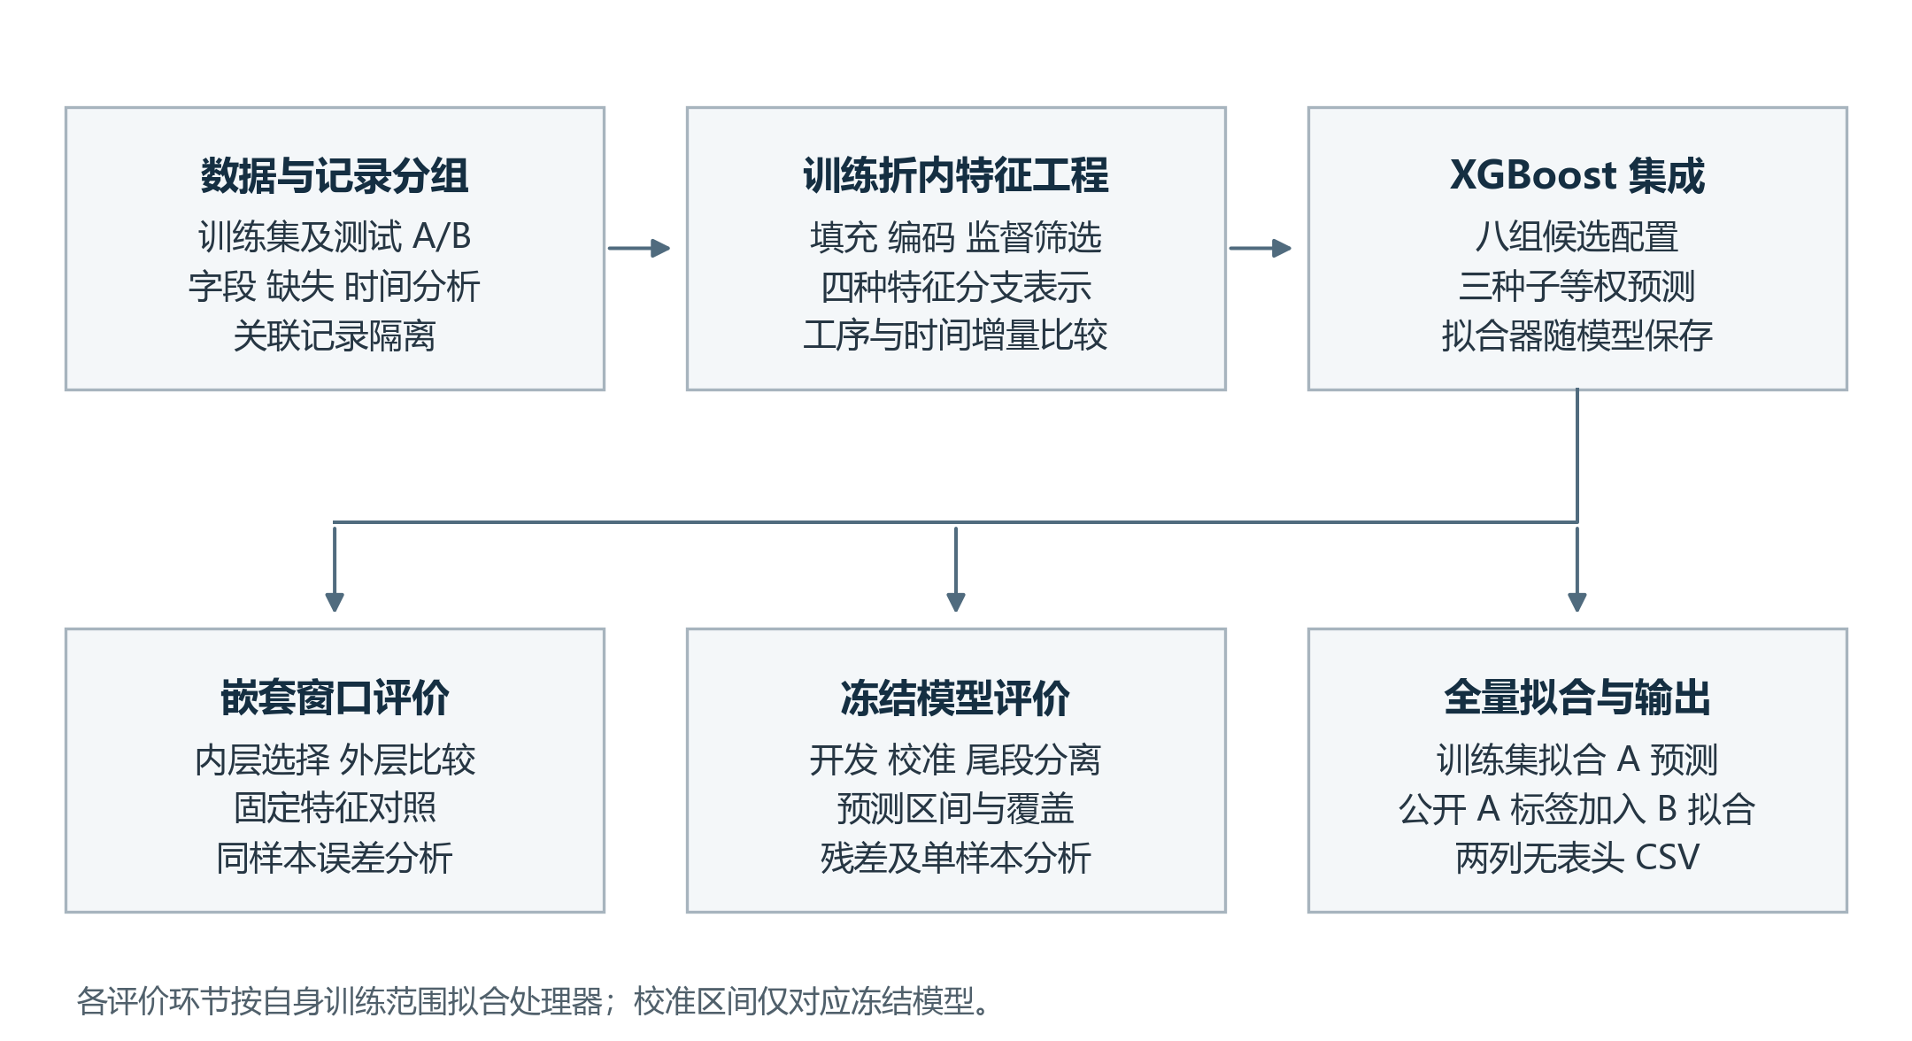
图1-1 质量特性预测研究的整体流程

2 相关研究与方法基础

2.1 制造质量预测研究
制造质量预测将可采集的生产变量作为输入，将质量测量值作为监督信号。其建模难点不仅取决于预测算法，也与传感器数据的完整性、工序之间的信息冗余和训练样本的代表性有关。对于匿名竞赛数据，研究通常需要先识别字段结构，再评估特征表示与学习器之间的适配关系。
屈方磊的研究使用TFT-LCD质量预测数据，将GBR、XGBoost、随机森林和支持向量回归用于集成建模，并结合特征筛选开展质量特性预测实验[3]。该研究为同类数据的建模提供了参考。本文围绕工序表示、相关记录隔离和时间窗口验证组织实验，不对不同文献中采用不同划分得到的误差直接排序。

2.2 树模型与集成学习
梯度提升通过逐步增加基学习器优化损失函数。Friedman将其描述为函数空间中的梯度优化过程[4]。在平方损失下，负梯度与残差成比例，后续学习器能够逐步修正已有预测的误差。XGBoost在树模型目标中加入正则化，并采用高效的训练实现[5]。树的深度、叶节点约束和采样比例共同影响模型复杂度。
随机森林利用样本与特征随机性训练多棵树，再将预测平均[6]。ExtraTrees进一步对切分阈值引入随机性[7]。这类方法能够表示非线性关系，并为变量筛选提供重要性分数。本文以ExtraTrees作为特征筛选器，以XGBoost作为质量预测器，使变量压缩与最终回归承担不同任务。
LightGBM研究了高效梯度提升树训练中的采样与特征组织方法[8]；CatBoost研究了有序提升和类别变量处理[9]。本文将两者与岭回归、随机森林、GBR和SVR共同纳入算法对照。为统一输入，所有对照使用相同的折内数值化特征，CatBoost未使用原生类别特征输入，因此结果评价的是这一统一表示下的实现。
集成预测既可以采用等权平均，也可以学习组合权重。Stacking利用基学习器预测训练第二层模型[10]。组合参数越多，所需的选择与验证数据也越多。考虑到样本规模，本文采用三个预设随机种子的XGBoost等权平均。每个成员分别拟合特征处理器，以反映采样、特征筛选和模型训练中的随机性。

2.3 高维数据与特征表示
岭回归通过L2惩罚缓解相关输入下的参数不稳定[11]，反映了高维建模中控制复杂度的重要性。特征选择与降维是两类不同手段：特征选择保留输入字段，便于定位工序来源；降维将多个字段映射为较少的潜在分量，能够压缩输入，但会改变特征的解释方式。
PCA按输入方差构造主成分，SVD利用矩阵低秩结构进行压缩，PLS则在降维时利用目标信息。方差表示变量的离散程度，并不等同于对质量特性Y的贡献；累计解释方差也不等同于累计预测贡献。项目按填充、尺度变换、降维、预测的顺序保留可插拔接口，所有拟合限定在训练折。主实验采用可追溯字段表示，不以不同评价样本上的降维分数进行排名。
Grinsztajn等比较了典型表格数据上的树模型与深度模型，讨论了树模型在中等规模表格任务中的表现[12]。Hollmann等提出表格基础模型并报告了小样本基准结果[13]。这些研究表明表格预测可以采用多种技术路线。本文实验集中于树模型和工序特征表示，表格基础模型作为后续扩展方向。

2.4 缺失数据与预测评价
缺失数据处理需要区分观测值本身与缺失过程携带的信息[14]。在制造场景中，缺失可能与测量频率、设备状态或数据采集过程有关。本文采用设备条件统计填充，同时增加缺失指示，使模型能够利用观测模式。由于缺少完整采集日志，具体缺失机制保留为待确认因素。
生产数据还可能随时间或设备条件发生变化。概念漂移研究关注数据生成关系的变化及模型适应问题[15]；仅有输入均值或缺失率差异，仍不足以判定输入与目标的条件关系已经改变。时间外推评价关注模型在后续观测上的误差[16]，因而需要明确排序依据及每次评价可使用的数据范围。
点预测只给出一个估计值，预测区间则进一步表示误差范围。拆分共形预测利用校准残差构造区间，其覆盖论证依赖交换性等条件[17]。本文采用单独校准段计算残差分位数，并在尾段报告经验覆盖率。由于生产记录可能存在时间依赖，实际覆盖率是本研究的评价对象，不直接视为未知样本上的保证。

3 数据分析与特征工程

3.1 数据来源与结构
实验数据由训练集、测试A和测试B组成。训练文件第一列为ID，最后一列为Value，建模时将Value记为Y，其余5952列为输入。测试文件提供相应输入而不含目标列。表3-1给出数据规模和用途；ID用于记录对齐和相关记录分组，不作为质量预测特征。
表3-1 实验数据集结构
数据 | 记录数 | 字段数 | 重复ID额外记录 | 标签用途
训练集 | 800 | 5954 | 35 | 模型开发与窗口评价
测试A | 300 | 5953 | 1 | 回顾性评价与B模型训练
测试B | 412 | 5953 | 1 | 生成预测文件

输入名称包含工序编号和变量序号，例如210X1和300X1。同一编号下的字段被组织为一个工序特征组。设备字段采用TOOL_ID或Tool等命名形式。工序编码能够提供分组结构，但匿名名称本身不足以确认某一列的物理量及工艺因果关系。

3.2 缺失分布与数据清理
缺失分析同时从字段和记录两个方向进行。字段缺失率反映测量信息的完整程度，记录缺失率反映单个样本可用信息的多少。训练集5952个输入字段共包含4761600个单元格，其中213525个缺失，单元缺失率为4.484%。有227列全空，因此800条训练记录均存在至少一个缺失字段。
数据结构统计识别到717个常量字段、2305个重复字段和72个可解析时间字段。按描述性清理口径得到的2617个普通数值字段中，609条记录含缺失，单元缺失率为0.834%。表3-2同时列出两种统计范围，说明缺失率必须与所使用的字段分母对应。描述性清理用于理解数据，模型实际使用的字段集合则由各训练折独立确定。
表3-2 不同字段范围的缺失统计
统计范围 | 字段数 | 含缺失记录数 | 单元缺失率 | 最大记录缺失率
全部输入字段 | 5952 | 800 | 4.484% | 12.920%
结构清理后数值字段 | 2617 | 609 | 0.834% | 13.107%

NH1463在全部输入字段中缺失769项，在结构清理后的数值字段中缺失343项。虽然第二个缺失数量更少，但由于分母减少，其比例反而更高。此类样本保留在实验中，通过填充、缺失指示及误差分析考察模型表现。
分布诊断结合分位数、偏度和理论分布拟合距离描述测量值的集中与偏离情况。理论分布的参数由数据估计时，普通固定分布KS检验的p值不能直接用于判断拟合成立；拟合距离在本研究中作为描述性信息。树模型并不要求输入服从正态分布，因此分布分析主要服务于异常范围检查与特征变换选择。

3.3 相关记录与时间分布
训练集中35组ID各出现两次，同组目标值相同，而部分输入存在差异。本文以同ID或完全相同输入建立关联分组，共得到765个验证组。同组记录全部保留；当组跨越训练与验证边界时，移除训练侧的相关记录，以避免评价时出现已见过的关联实体。该规则采用保守的记录身份假设，业务含义仍需产品追溯信息确认。
时间排序采用72个可解析时间字段的行中位数作为代理。按这一代理，训练集覆盖2017年6月15日至7月23日，A集覆盖5月30日至7月22日，B集覆盖6月5日至6月19日。A集250条、B集373条早于训练集最早代理时间，A文件行序与代理时间的Spearman相关约为0.084。这说明竞赛文件的公开顺序与记录的生产时间代理并不一致。
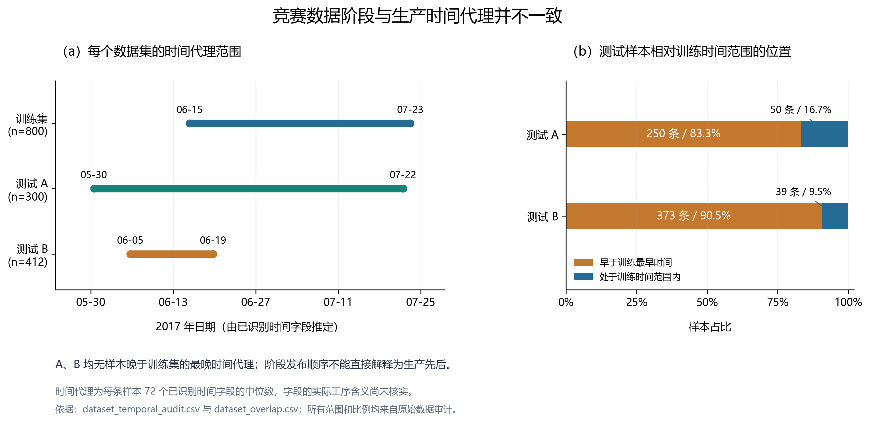
图3-1 数据集时间代理分布
时间窗口评价在训练集内部按代理时间排序进行，同时排除时间相等或倒置的训练边界记录。由于代理由匿名字段构成，本文将其作为统一的排序依据。若用于工序中途预测，还需要按照真实测量可用时点重新约束输入范围。
对训练集、A与B的两两组合分别检查ID与全部输入严格相等关系，三个组合均为零重叠。该结果排除了已记录身份与完全重复输入的跨文件重用，不能排除未标识的同批次关联。时间代理采用最小值或最大值时，与中位数代理的Spearman相关分别约0.959和0.948，但尾段100条记录的交集分别只有81和61条，表明排序口径会影响评价样本。

3.4 折内预处理
预处理依次执行非有限值转换、字段结构筛选、数值填充和类别编码。全空字段被排除，无缺失且仅有单一取值的字段被识别为常量；常量值伴随缺失时保留其观测模式。完全重复的输入字段只保留一份。所有结构判断都在当前训练部分进行，验证记录仅使用已经拟合的处理器转换。
设备条件填充先在训练部分计算同设备组的字段均值，缺失时使用该组均值；对于未见设备或缺乏有效组统计的字段，以训练中位数兜底。设备与工序的对应关系依据字段命名和列位置解析，属于可重复实现的分组规则。对于训练缺失率至少0.5%的入选字段，额外生成缺失指示。
设备组均值的支持数按“设备与字段”的非缺失观测计数，不能仅用设备组总行数替代。实验分别考察至少1个有效观测、至少5个有效观测，以及至少5个并向训练中位数收缩的三种策略。收缩估计为组观测和加10倍训练中位数，再除以有效观测数加10；支持不足时直接回退训练中位数。若某组只有一条记录且该字段缺失，其有效观测数为零，并不会从该缺失值本身构造均值。
类别变量采用One-Hot编码。验证或测试中出现未见类别时，编码器采用安全转换规则，以保持字段顺序和维度一致。设备编号的数值大小不被当作距离关系。填充值表示训练数据给出的估计，其作用是形成可计算的输入，而不是还原缺失时的真实测量。

3.5 稳健工序特征
由于输入量纲不同，跨字段聚合前先进行稳健标准化。在填充后的训练数据上计算各字段中位数m和四分位距s，s为0时取1作为兜底尺度。式3-1将标准化值截断至[-8,8]，减少极大数值对工序统计的支配。i表示记录，j表示字段。
$z_{ij}=clip(\frac{x_{ij}-m_{j}}{s_{j}},-8,8)$ （3-1）
对同工序编码下的标准化字段计算均值、标准差、分位数、极差和绝对值超过3的比例，并在未填充观测中统计缺失和零值。单字段表示保留局部测量差异，工序聚合则表示一组变量的整体水平与离散程度。标准化和截断只用于工序统计分支，输入树模型的基础测量字段保持自身数值尺度。
时间分支计算同工序字段的最小值、最大值、中位数和跨度，以及按工序编码排序后的相邻时间差。其含义是数据中的时间代理统计；获得真实工艺路线后，可进一步核对这些统计与加工持续时间或工序间隔的对应关系。
用于窗口排序的代理与输入模型的时间分支需分别理解：前者是72个可解析时间字段的逐记录中位数，后者包含工序内时间统计与路线代理差，并非仅输入一个行中位数。可解析只说明数值符合日期形式，不说明其代表开工、完工或质检事件。

3.6 特征筛选与表示方式
特征筛选综合考虑ExtraTrees重要性、与Y的绝对相关程度及训练前后两半的变化幅度。筛选器使用250棵树、最小叶节点样本数2和平方根特征采样。式3-2中的rI和rC分别为重要性与绝对相关性的百分位排名；d为前后两半中位数绝对差除以IQR，并截断至[0,20]。
$S_{j}=\frac{0.70r_{I,j}+0.30r_{C,j}}{{(1+d_{j})}^{0.25}}$ （3-2）
按综合得分保留至多320个测量字段。0.70、0.30和0.25为固定工程系数，用于在贡献、关联与变化幅度之间形成可复现的排序。排名反映当前训练数据下的筛选偏好，其效果由外层预测评价检验。
实验设置四种特征表示。基础特征由筛选后的测量值、缺失指示和设备类别组成；基础加工序统计仅增加工序聚合；基础加时间特征增加时间统计与相邻工序时间代理差；组合特征同时包含两类分支。“组合”仅描述字段组成，不表示效果最好。四种表示共享折内测量字段筛选规则与集成成员数，分别检验工序统计、时间信息及二者组合的增量作用。

4 预测模型与实验设计

4.1 评价指标
点预测主要采用均方误差MSE，辅助报告均方根误差RMSE、平均绝对误差MAE和决定系数R²。MSE对大误差给予较高权重，能够反映少数严重失配对整体预测的影响；MAE用于补充展示典型误差幅度。各指标在同一组拼接预测记录上计算。
$MSE=\frac{1}{n}\sum_{i=1}^{n}{{(y_{i}-{\hat{y}}_{i})}^{2}}$ （4-1）
式中n为评价记录数，y为实际值，带帽y为预测值。RMSE等于MSE的平方根；MAE为绝对误差的平均；R²为1减去残差平方和与相对评价集均值的总平方和之比。本文按记录计分，同一关联组中的多条验证记录仍分别计入指标。
模型差异以同一记录上的配对平方误差差值分析。300条外层记录包含296个关联组，重采样时以整组为单位抽取并保留组内全部记录，执行5000次bootstrap，同时报告记录加权与组等权结果。组级符号翻转检验以误差差值的对称性为条件；按时间代理排列的组块长5、10、20用于相关性敏感性分析。
本文将表5-3a所列11个不同的特征与选择策略比较作为一个Holm校正族，重复实现的同一基础与组合比较不重复计数。每项同时报告参考减候选的MSE差、个别95%区间、原始p值和校正p值。该校正族不覆盖所有算法、参数搜索或研究历史，个别区间也不是同时置信区间。由于配置设计已受到数据分析影响，推断仅描述现有预测上的差异，不能作为独立确认性检验。

4.2 嵌套窗口与数据用途
实验将800条训练记录按时间代理稳定排序。外层设置三个扩展窗口，分别以前320、420和520条为训练候选范围，评价随后100条记录。每个外层训练部分内设置两个验证长度为60条的扩展窗口，用于选择特征表示和树深。实体与时间边界隔离会使实际训练数量略少于名义范围。
每个内层训练部分重新拟合结构筛选、填充、编码、工序尺度和监督筛选，再训练相应候选模型。根据两个内层验证段拼接后的MSE选择配置，随后用外层训练部分拟合该配置并预测外层记录。外层得分因此包含特征处理和参数选择全过程的影响。
算法对照在同一外层窗口中选择参数。岭回归比较正则系数10、100和1000；随机森林使用300棵树并比较最小叶样本2和5；GBR使用500轮、学习率0.03并比较深度2和3；SVR使用标准化RBF输入、ε为0.05并比较C为1和10。LightGBM使用800轮、学习率0.03并比较叶数7和15；CatBoost使用800轮、学习率0.03并比较深度4和6；XGBoost比较深度2和3。内层统一使用种子42，外层采用三个种子的预测平均。
为检查候选范围和轮数预算的影响，另设置统一候选预算比较。每类算法仅比较基础与基础加时间两个输入候选，其余参数固定；所有树模型使用500棵树或500轮提升，内层种子42，外层仍为三个种子。固定参数为岭回归α=100、随机森林最小叶样本2、GBR深度2、SVR的C=1、LightGBM叶数7、CatBoost深度4和XGBoost深度2。该比较统一候选数、评价窗口、随机种子数及树轮数，并记录实际耗时；不同算法的单轮计算量、容量和收敛状态仍不同，因此不称为严格相同计算预算。
此外，各特征与深度固定配置及训练均值基线在相同外层记录上评价。固定配置用于比较输入表示，嵌套选择用于评价选择规则。算法对照统一采用组合表示，其排名只比较这一输入条件下的学习器，不覆盖全部特征与算法的联合配置空间。
表4-1 实验各环节的数据用途
环节 | 名义范围 | 计算内容 | 数据约束
外层评价 | 前320/420/520 后100 | 同样本比较预测误差 | 训练与验证关联组隔离
内层选择 | 各外层训练末两个60段 | 选择特征视图和树深 | 每个训练部分独立拟合处理器
模型开发 | 前620条 | 选参并拟合冻结模型 | 与校准和尾段关联组隔离
区间校准 | 第621至700条 | 计算残差分位数 | 不参与配置选择
尾段评价 | 第701至800条 | 计算误差与区间覆盖 | 不参与模型拟合和区间校准
A与B预测 | 800或1100条标签 | 生成质量特性点预测 | 保持测试文件行序

4.3 XGBoost集成与参数设置
预测器使用平方误差目标、1200轮迭代和0.05学习率。最小子节点权重为3，样本采样比例为0.8，特征采样比例为0.55，L1和L2正则系数分别为0.01和2。主搜索范围为四种特征表示与树深2或3的组合，共八个候选。代码中的raw、process、time和full分别表示基础、基础加工序、基础加时间和组合表示，d2与d3表示树深。
另以仅含基础和组合表示的四候选搜索作为候选范围对照。八候选范围受到同一数据上分支消融结果的启发，虽在计算前保存协议，仍不能消除研究设计层面的适应性选择偏差。两种搜索保留完全相同的窗口索引；八候选的所有内层分数均保存，最终配置只由开发段内层MSE决定。
每个候选使用随机种子42、143和244训练三个成员，并按式4-2等权平均。成员之间分别学习特征筛选和模型参数，其预测差异来源于训练过程的随机性。平均预测用于降低对单次随机训练的依赖；三个成员仍共享同一批观测，统计推断的样本单位仍为评价记录。
式中x为处理后的特征向量，f_s为第s个成员的回归函数，带帽y为三个函数输出的算术平均。算法对照采用单个内层种子控制计算预算，特征配置主实验则在内层也采用三个种子，二者的选择结果分别记录，不合并解释为同一搜索预算。
$\hat{y}(x)=\frac{1}{3}\sum_{s=1}^{3}{f_{s}(x)}$ （4-2）
固定对照使用深度2和相同的三成员预算。组合特征模型与基础特征模型的差别在输入表示，其他训练参数保持一致。最终用于生成A/B点预测的配置由开发段内层评价决定，而不是根据外层结果再次选择。

4.4 预测区间构建
区间评估采用模型开发、校准与尾段评价三种用途。模型在前段选参后，以620条记录拟合并冻结；在80条校准记录上计算绝对残差；随后对100条尾段记录产生点预测和区间。区间以点预测为中心，以校准残差的上分位次序统计量作为半径。
$k=⌈(m+1)(1-α)⌉, q=r_{(k)}, I(x)=[\hat{y}(x)-q,\hat{y}(x)+q]$ （4-3）
式中m为校准样本数，α取0.1，r(k)为校准绝对残差排序后的第k项。本实验m=80，使用第73个绝对残差。若k超过m，则将半径定义为正无穷，表示校准样本不足以支持该有限分位界限。
区间评价同时考虑覆盖率和宽度。覆盖率为实际值位于区间内的记录比例，宽度衡量预测范围的紧密程度。时间依赖可能使校准残差与尾段误差不同，因此以实测覆盖报告区间表现。A/B模型使用更多标签重新拟合后，其误差分布也可能变化，故对应提交文件仅输出点预测。

4.5 实验实施与结果保存
实验环境使用NumPy 2.3.5、pandas 2.3.3、scikit-learn 1.7.2和XGBoost 3.4.0。运行配置、候选集合和随机种子与实验结果一起保存。输入文件通过SHA256校验，Excel与缓存的列名、行序及全部单元格已进行一致性核验。
每次切分保存训练与验证索引、关联组交集和时间边界；每个预测器保存完整预处理状态、字段顺序及模型参数。逐样本结果包括ID、实际值、预测值和所属评价窗口。该组织方式将汇总指标与具体记录连接起来，便于追踪高误差样本及复现数据转换。
对于A集，点预测模型使用800条训练标签拟合，公开A标签用于回顾性评价。A标签也参与了本研究的探索性分析，因此A结果不作为独立盲测。B集预测在允许使用公开A标签的条件下，将800条训练记录与300条A记录等权合并，拟合相同选定配置。

5 实验结果与分析

5.1 特征对照与模型选择
表5-1汇总300条外层记录上的预测指标。四种固定表示均采用深度2；四候选和八候选流程分别在各外层内部选择配置。均值基线使用对应训练部分的目标均值。固定配置、选择流程与最终开发配置各自回答不同问题，不以最低的外层单项分数直接命名最终模型。
表5-1 同一300条外层记录的特征与选择策略比较
方法 | MSE | RMSE | MAE | R²
训练均值基线 | 0.040841 | 0.202091 | 0.156988 | -0.100409
基础特征 深度2 | 0.024533 | 0.156629 | 0.128971 | 0.338996
基础加工序统计 深度2 | 0.024291 | 0.155855 | 0.126989 | 0.345513
基础加时间特征 深度2 | 0.022162 | 0.148870 | 0.121086 | 0.402861
组合特征 深度2 | 0.023679 | 0.153881 | 0.125769 | 0.361983
四候选嵌套选择 | 0.025348 | 0.159211 | 0.130798 | 0.317019
八候选嵌套选择 | 0.023242 | 0.152455 | 0.124090 | 0.373755

四种深度2固定表示中，基础加时间特征的MSE最低，为0.022162。加入工序统计并未在此基础上继续降低误差，组合特征不能据名称视为更优方案。四候选与八候选选择流程的MSE分别为0.025348和0.023242；二者评价的是内层选择规则在外层的表现，不等同于某个固定配置的分数。
基础模型减去组合模型的MSE差值约0.000853，关联组bootstrap的95%区间为[-0.000628, 0.002348]，组级符号翻转检验p值为0.2683。区间包含零，按时间排序组块重采样的结果亦包含零，因而不能将观察到的3.48%差异解释为稳定改善。绝对RMSE差约0.00275，其工艺价值还需Y单位、测量误差与质量阈值支持。
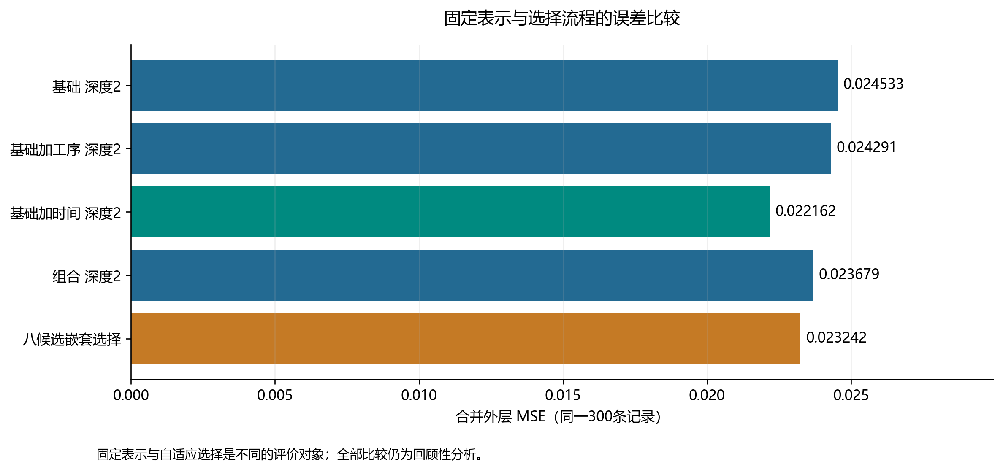
图5-1 不同特征表示与选参策略的外层误差
不同外层窗口的误差存在变化，说明模型表现依赖于所覆盖的记录范围。基础与组合特征的对照使用相同记录，其差值描述同时增加工序统计和时间信息的整体效果；以下分支消融进一步区分两类信息。

5.2 同样本算法对照
表5-2 相同外层样本上的算法比较
方法 | MSE | RMSE | MAE
XGBoost | 0.023679 | 0.153881 | 0.125769
CatBoost | 0.024744 | 0.157301 | 0.128066
GBR | 0.024808 | 0.157507 | 0.128699
LightGBM | 0.026769 | 0.163612 | 0.131629
SVR | 0.027066 | 0.164516 | 0.131155
RandomForest | 0.029567 | 0.171951 | 0.140418
TemporalStacking | 0.031028 | 0.176148 | 0.137225
Ridge | 0.032143 | 0.179285 | 0.144001

在预先限定的候选网格下，XGBoost取得算法对照中的最低合并MSE，为0.023679。算法均采用相同外层记录和折内特征处理，但候选数及迭代预算并非完全相等，因此排名仅适用于所列搜索范围。TemporalStacking在每个外层内用GBR、XGBoost、随机森林和SVR的时间OOF预测训练线性元模型，属于统一协议下的集成对照，未将其声称为其他论文的精确复现。
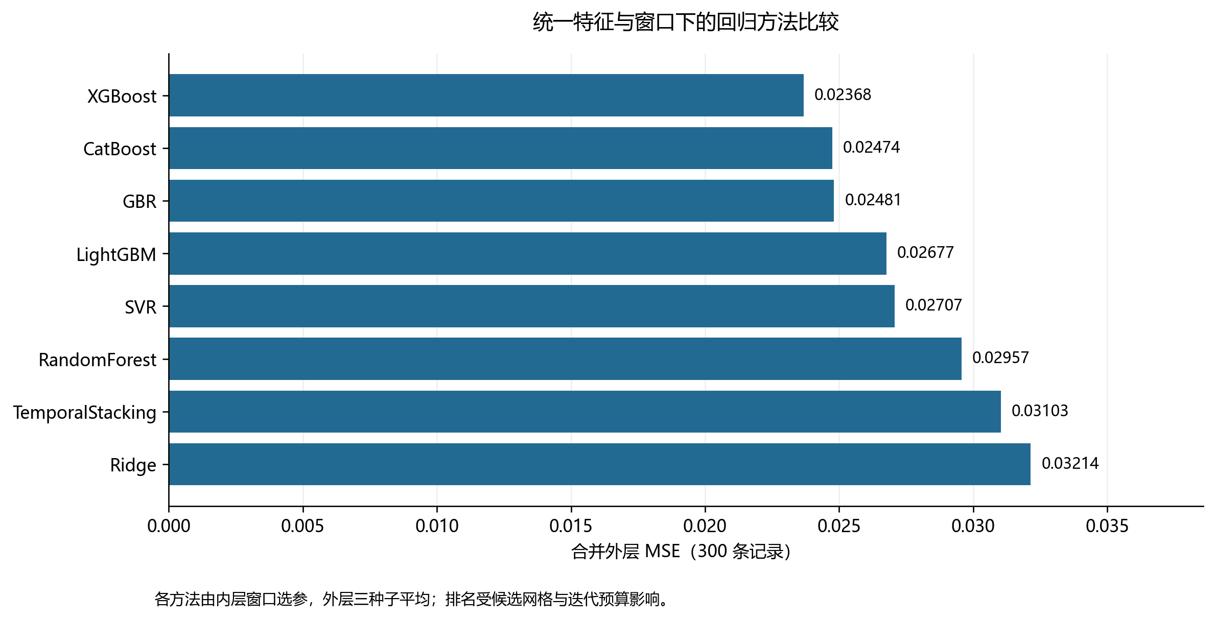
图5-2 多类回归方法的外层误差
表5-2中的XGBoost分数对应组合表示，不能与表5-3的基础加时间配置合并命名为一个最优方法。算法与特征具有交互作用，因此另在包含时间分支的统一候选预算下比较七类算法，结果见表5-2a。该实验不覆盖所有算法与四种表示的完整笛卡尔积。
表5-2a 统一候选数与树轮数的敏感性比较
算法 | MSE | MAE | 累计学习器秒数
CatBoost | 0.022253 | 0.121043 | 47.4
XGBoost | 0.023893 | 0.126715 | 12.1
LightGBM | 0.024206 | 0.127611 | 4.5
GBR | 0.024632 | 0.128963 | 82.9
SVR | 0.027305 | 0.133309 | 0.5
RandomForest | 0.028276 | 0.137015 | 48.8
Ridge | 0.033832 | 0.146310 | 0.3

在两个特征候选及固定参数条件下，CatBoost的外层MSE最低，为0.022253。耗时累计该算法全部内层拟合与外层三成员拟合、预测，公共预处理耗时另存。测量来自本机运行，可能受并发负载影响，不能作为严格效率排名。该比较检验有限预算设置的敏感性，尚未覆盖CatBoost原生类别处理和表格基础模型，因此不作算法普遍优劣或前沿最佳性能的判断。
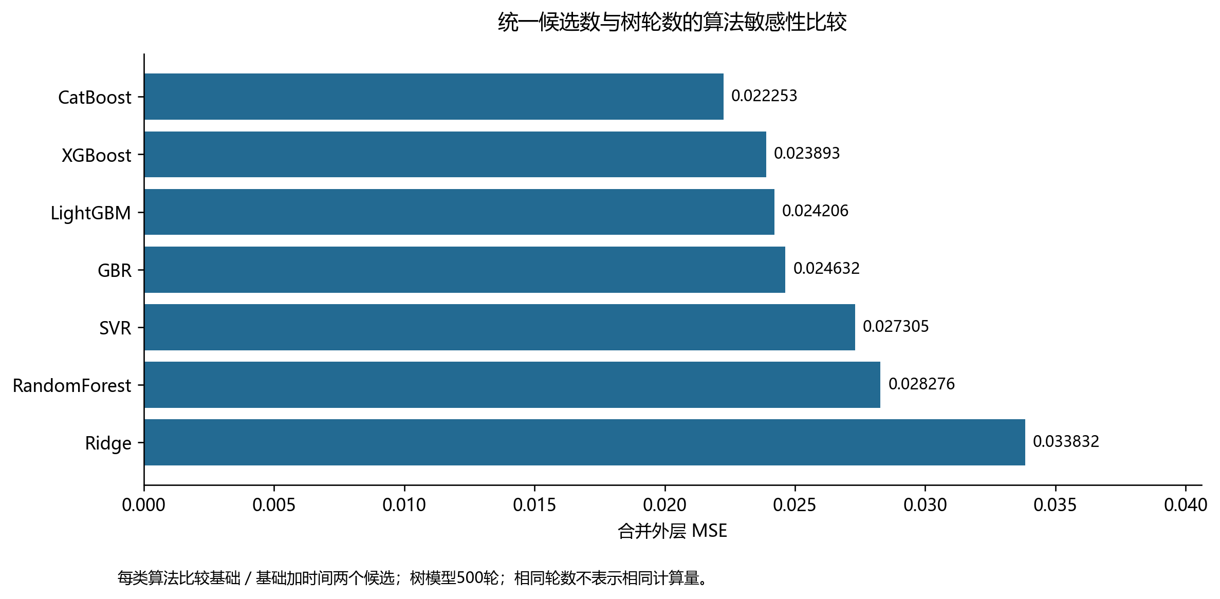
图5-2a 统一候选预算下的算法比较

5.3 特征分支与填充消融
表5-3 固定深度2模型的分支消融
特征或填充配置 | MSE | MAE
测量值及设备 | 0.024149 | 0.127537
基础特征 | 0.024533 | 0.128971
基础加工序统计 | 0.024291 | 0.126989
基础加时间特征 | 0.022162 | 0.121086
组合特征 | 0.023679 | 0.125769
组合特征去缺失指示 | 0.023173 | 0.123756
全局中位数填充 | 0.023697 | 0.125930
设备有效观测至少5个 | 0.023679 | 0.125769
至少5个并收缩10 | 0.023309 | 0.124223

基础特征加入工序统计后MSE为0.024291，仅加入时间特征时为0.022162。组合表示的差异不能全部归因于工序聚合，时间特征提供了更明显的样本区分信息。设备组均值收缩后的MSE为0.023309，说明填充规则值得比较。四种特征表示均纳入八候选嵌套搜索，固定深度消融与开发段选参分别报告。
基础加工序统计的配对组级95%区间约为[-0.001149,0.001554]，包含零。基础减去基础加时间的MSE差为0.002370，相对基础MSE降低约9.66%；95%区间为[0.001010, 0.003772]，原始p为0.000600，在11项比较中Holm校正p为0.005999。时间分支在该回顾性比较中表现出更明确的误差差异，但这一差异不证明时间代理具有已确认的工艺含义。去缺失指示的未经校正p约0.048，经多比较校正后不显著；设备均值收缩的区间也包含零。
表5-3a 配对关联组误差差异与多重比较
比较 参考减候选 | MSE差及95%区间 | 原始p | Holm p
基础－基础加工序 | 0.000242 [-0.001149, 0.001554] | 0.733253 | 1.000000
基础－基础加时间 | 0.002370 [0.001010, 0.003772] | 0.000600 | 0.005999
基础－组合 | 0.000853 [-0.000628, 0.002348] | 0.268346 | 1.000000
组合－组合去缺失 | 0.000507 [0.000026, 0.001033] | 0.048390 | 0.338732
组合－中位数填充 | -0.000018 [-0.000706, 0.000693] | 0.958008 | 1.000000
组合－设备至少5个 | -3.07e-09 [-9.28e-09, 0.000000] | 1.000000 | 1.000000
组合－至少5个并收缩 | 0.000371 [-0.000192, 0.000951] | 0.195761 | 1.000000
组合－基础加时间 | 0.001517 [0.000421, 0.002683] | 0.012997 | 0.103979
组合－八候选选择 | 0.000437 [-0.000636, 0.001574] | 0.461308 | 1.000000
基础加时间－八候选选择 | -0.001080 [-0.001858, -0.000358] | 0.003599 | 0.032394
四候选选择－八候选选择 | 0.002106 [0.000912, 0.003316] | 0.000400 | 0.004399

“组合特征去缺失指示”同时去掉测量缺失标志、工序缺失率和时间有效率，其余字段保持一致。设备支持数和收缩实验重新拟合整个特征处理器，以评价填充改变对后续筛选和回归的共同影响。
组合特征减去基础加时间的MSE差为0.001517，配对关联组95%区间为[0.000421, 0.002683]。该比较衡量已有时间分支时增加工序统计的效果，区间以现有预测为条件。
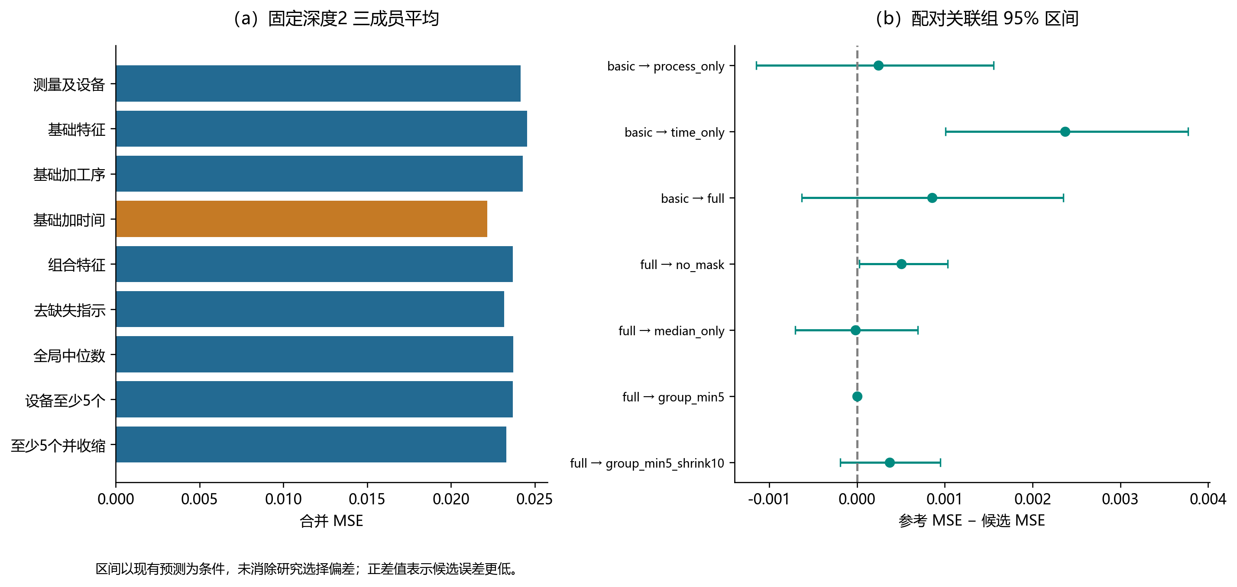
图5-3 特征分支及填充策略的比较

5.4 参数选择与筛选稳定性
表5-4 八候选搜索的窗口选择结果
开发范围 | 选中配置 | 内层合并MSE
外层1内部 | time_d2 | 0.018069
外层2内部 | time_d3 | 0.018637
外层3内部 | time_d3 | 0.031577
最终开发段 | process_d3 | 0.019019

三个外层的内层分别选择time_d2、time_d3、time_d3。最终开发段选择process_d3，即基础加工序统计 深度3，其内层合并MSE为0.019019。表5-4a同时展示全部八个候选，基础加时间的两个深度均实际参与比较。最终配置由开发段内层排名决定，固定外层最低分仅作为表示比较的结果，不用于再次覆盖选参决定。固定process_d3的外层MSE为0.025181，并非固定配置中最低。这种开发段与外层排名不一致体现了窗口依赖，不能由一次选中推断分支稳定有效。
表5-4a 最终开发段全部候选的内层分数
候选配置 | 内层1 MSE | 内层2 MSE | 合并MSE
process_d3 | 0.025303 | 0.012735 | 0.019019
full_d3 | 0.024943 | 0.013370 | 0.019157
process_d2 | 0.024049 | 0.014516 | 0.019283
raw_d3 | 0.025583 | 0.014046 | 0.019814
full_d2 | 0.025510 | 0.014708 | 0.020109
raw_d2 | 0.025336 | 0.015114 | 0.020225
time_d2 | 0.027089 | 0.014879 | 0.020984
time_d3 | 0.027376 | 0.014608 | 0.020992

各窗口的内层排名与外层固定配置排名不必一致。有限内层样本、训练范围变化和相近误差均可能影响排序，因此选定配置只是在该开发范围与候选集合下取得最低内层MSE，不称为全局最优。搜索扩展后的回顾性结果也需要在新增数据上复核。
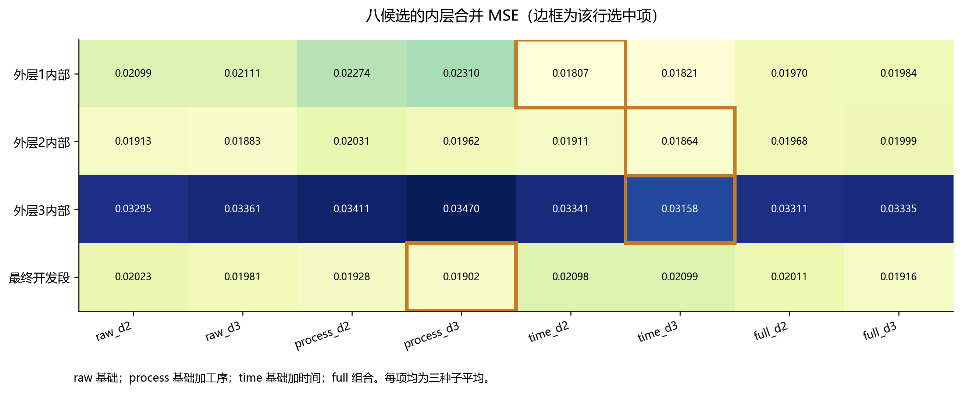
图5-4 八候选在不同窗口的内层分数
组合特征输入维度在各折及种子间为725至792。固定种子跨窗口的字段集合Jaccard系数范围为0.445至0.576，平均为0.506。各次选择均保留至多320字段，字段集合会随训练范围变化，因此单次重要性排序不足以代表稳定工艺因子。
因此，字段解释采用多窗口的入选频次与重叠程度，不以单次树重要性给出稳定工艺排序。约一半的集合重叠可同时受到训练样本变化和相关字段替代的影响，不能单独判断哪一种机理主导。特征重要性在本文中用于记录模型选择行为及提出核查线索，不用于建立因果溯源结论。
敏感性分析固定种子42，采用单因素变化，参考参数为重要性权重0.70、漂移幂0.25、保留320字段、缺失阈值0.5%、1200轮、学习率0.05和L1/L2为0.01/2。该实验检验参数依赖，不将某个局部最低值解释为最优超参数；其单成员指标与三成员集成分开报告。
表5-5 单因素敏感性分析
配置 | MSE | MAE
漂移幂0 | 0.024721 | 0.128059
漂移幂0.5 | 0.023860 | 0.125883
重要性权重0.5 | 0.023517 | 0.124909
重要性权重0.9 | 0.023336 | 0.123191
1200轮 学习率0.025 | 0.025507 | 0.129855
缺失阈值0 | 0.023729 | 0.123646
缺失阈值2% | 0.024906 | 0.128065
参考参数 | 0.024816 | 0.127903
L1为0.1 L2为10 | 0.025050 | 0.127435
L1为0 L2为1 | 0.023154 | 0.123125
600轮 学习率0.05 | 0.025185 | 0.129127
保留160字段 | 0.024087 | 0.126704
保留640字段 | 0.024146 | 0.125450

5.5 时间方向与输入可用性
在同一组300条评价记录上，以较晚记录训练并预测较早记录时，基础特征和组合特征MSE分别为0.028100和0.027704。反向回放改变了训练样本范围和数量，仅用于检查时间方向敏感性，不能将与前向回放的差值单独归因于漂移。A/B分布与前向窗口并不完全一致，因此前向分数不直接估计竞赛测试误差。
工序统计分支可在不输入显式时间特征时运行，因而能够检验模型对时间编码的依赖。匿名的非时间字段仍可能在目标测量后才生成，移除时间分支不构成“所有输入均无泄漏”的证明。本文的实证范围是已采集完整记录上的离线关联预测，工序中途可用性需要生产日志进一步核实。
逐字段清点覆盖全部5952个输入，记录字段类型、工序编码、物理含义、来源系统、采集事件、最早可用时点及其是否早于Y测量。由于缺少字段字典和事件日志，5952项的目标测量前可用性均未核实，可核实允许进入前瞻模型的字段数为0。这表示证据不足，并不表示所有字段都已被证明泄漏。输入清点已完成，物理可用性核实仍未完成。
A集250/300、B集373/412条记录的代理早于训练范围下界，两集均无晚于训练范围上界的记录。用全部训练标签拟合A/B，因此属于按匿名代理跨范围的离线回顾性估计；不能把它描述为真实生产中从过去预测未来。外层按代理顺向回放评价一种划分下的泛化，无法直接代表A/B的方向与分布。即使删除时间输入，排序代理和未核实的非时间字段仍保留这些限制。
时间信息可能反映批次变化、设备变化、记录制度或质检后事件，现有资料无法区分。只有取得字段事件含义、Y测量事件及实际决策时点后，才能形成可用字段清单，并在新增周期上重建面向该时点的预测评价。本文不把统计增益转述为提前预警或质量控制收益。

5.6 尾段预测与区间覆盖
开发段八候选评价选出的配置为process_d3，即基础加工序统计 深度3。冻结模型在100条尾段记录上的MSE为0.044408、RMSE为0.210731、MAE为0.149869、R²为0.170274。该模型与外层对照所使用的训练范围不同，尾段误差用于评价开发段选定模型在随后记录上的表现。
预测区间半径为0.257040，宽度为0.514080，覆盖87/100条记录，即87%。该段观测覆盖与90%名义水平的差异需结合样本数量及不确定性区间判断。图5-5显示了逐记录预测及落在区间之外的观测，便于同时检查误差方向、预测范围和局部失配。
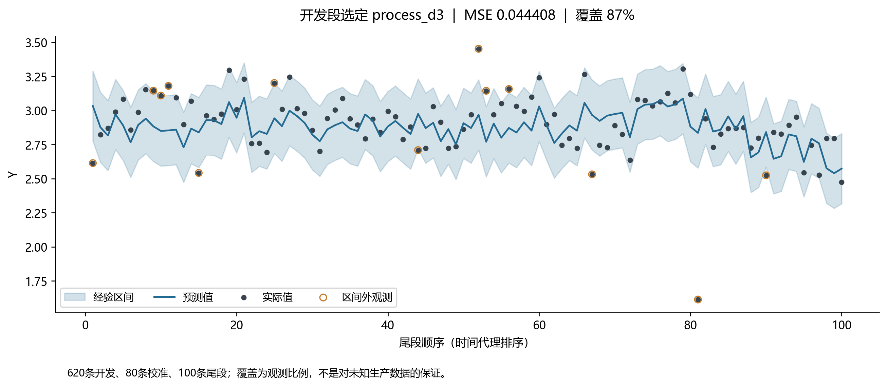
图5-5 尾段质量特性预测与经验区间
表5-6 选定模型的固定与滚动校准
校准方式 | 覆盖记录 | 平均宽度 | Wilson区间
固定校准 | 87/100 | 0.514080 | [79.0%, 92.2%]
滚动80条 | 92/100 | 0.552983 | [85.0%, 95.9%]

滚动校准模拟较早时间组的Y在随后时间组预测前已经可用，使用最近80条残差更新半径。同一时间代理下的记录先全部预测，再将该组真实值加入历史。滚动校准覆盖92/100条记录，平均宽度为0.552983。真实质检延迟未知，因此该模拟结果不代表产线实时校准能力。
按校准预测值确定三分位区间，并按设备类别分别报告条件覆盖。组样本数小于20时显式标注不稳定性，不按尾段覆盖选择设备分组。Wilson区间只描述二项比例的不确定性，未对组内时间相关作保证，单次覆盖点估计不构成未知总体的覆盖保证。
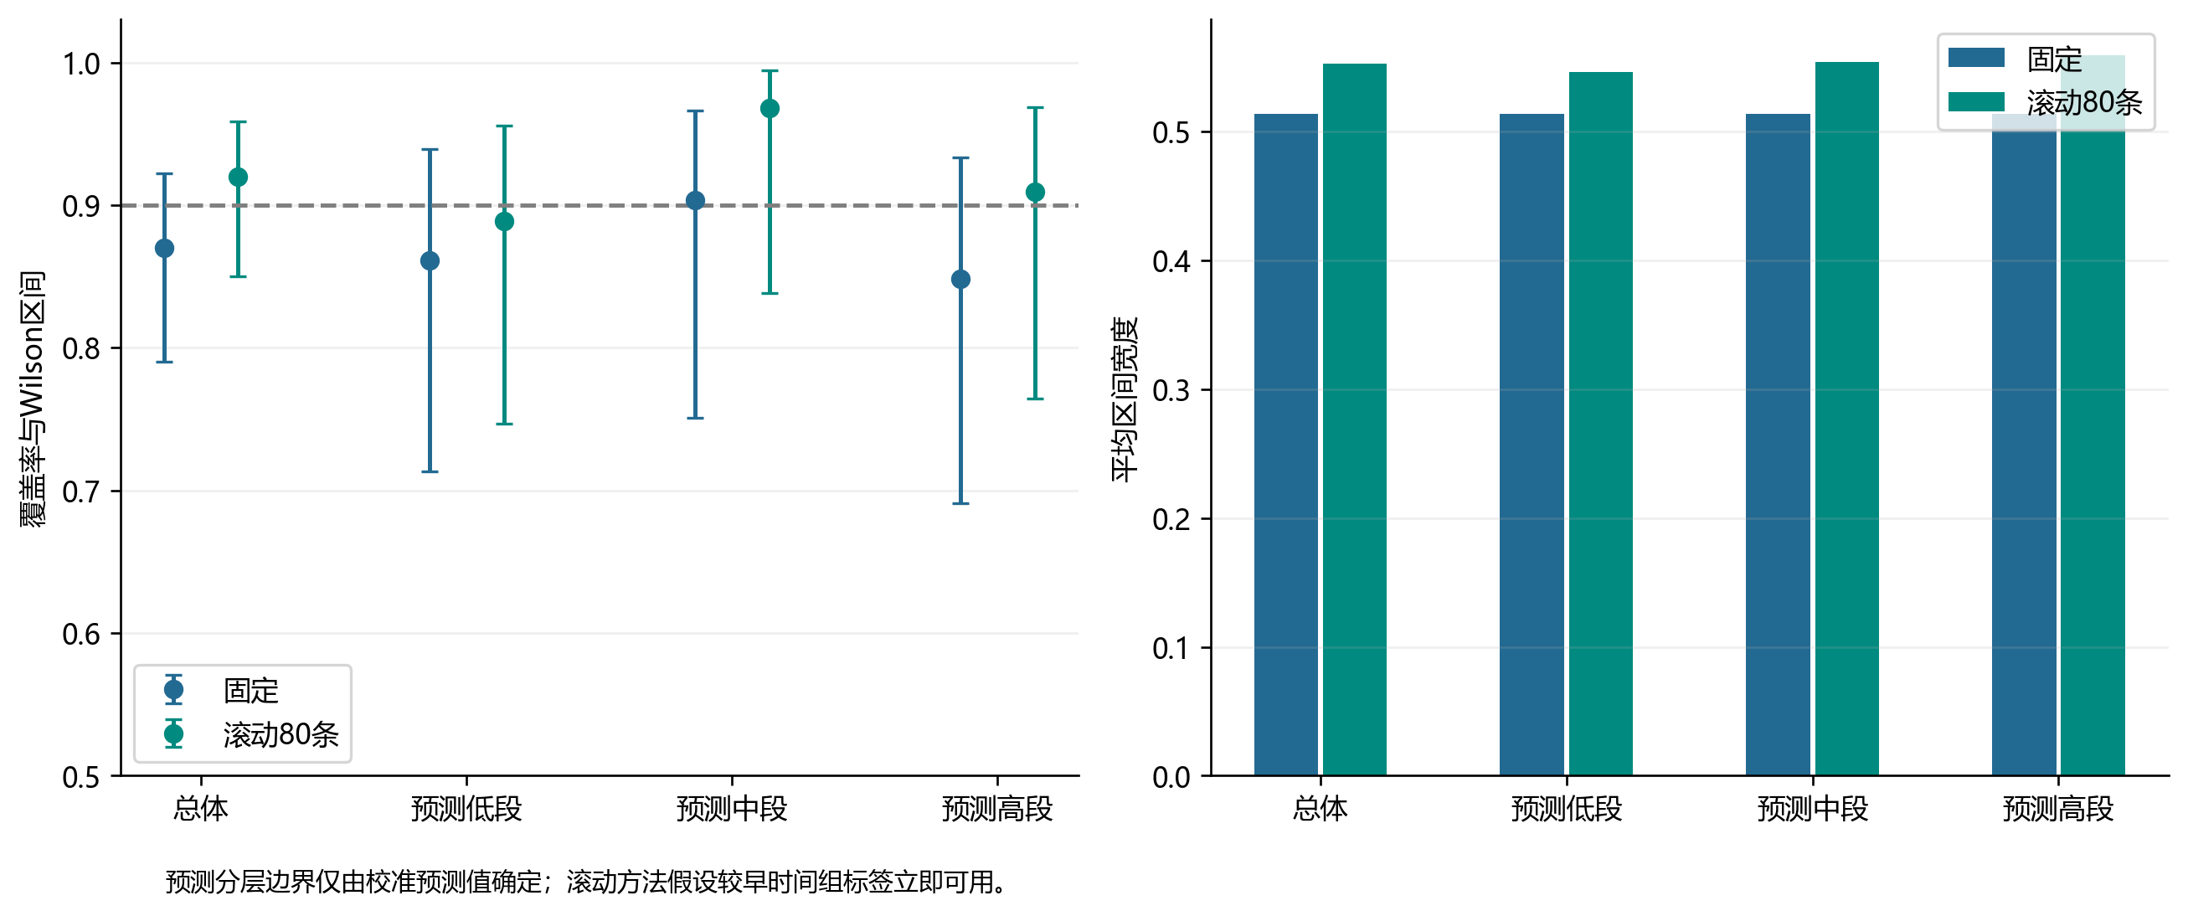
图5-6 区间条件覆盖与宽度

5.7 残差分析与低值样本
本文将残差定义为实际值减去预测值。实际值与预测值散点图中，靠近45度线的记录预测较准确；偏离该线的记录对应较大误差。残差与预测值图用于检查不同预测水平下的偏差及离散程度。两种视图共同反映模型在样本中的拟合范围。
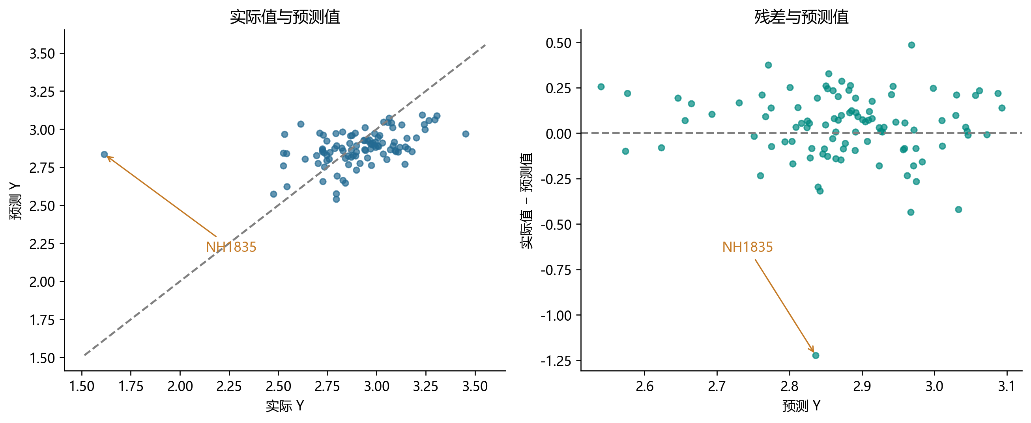
图5-7 尾段预测散点与残差分布
尾段绝对残差最大的记录为NH1835，实际值为1.6142，预测值为2.8361，残差为-1.2219。该记录贡献33.6%的尾段总平方误差。平方误差会放大极端失配记录的影响，因此MSE需要结合MAE及逐记录图形阅读。
本文保留全部困难记录，并以组合特征深度2为共同起点，比较绝对误差损失、低值样本加权和移除时间分支。表5-7为这一固定参照下的诊断，同时列出组合特征深度3；这些策略只在开发段拟合，未根据尾段分数重新选择最终模型。
低值阈值取开发段Y的第10百分位，即2.539856；尾段低于该阈值的记录共5条。
八候选选定模型在5条低值记录上的MSE为0.369539，低值召回率为0%。
表5-7 尾段损失函数与低值样本分析
方案 | 整体MSE | 低值MSE | 低值召回率
绝对损失 深度2 | 0.043821 | 0.408721 | 0%
组合特征 深度3 | 0.042649 | 0.394654 | 0%
组合特征 深度2 | 0.042428 | 0.397859 | 0%
低值权重3 深度2 | 0.042881 | 0.418539 | 0%
去时间特征 深度2 | 0.046684 | 0.365653 | 20%

低值召回率仅表示识别“低于开发分位阈值”的观测，不等同产品不合格召回率。绝对误差损失及低值权重3没有解决NH1835的大误差，说明简单改变损失或样本权重不足以识别该记录。另保存中位数pinball损失，其值等于MAE的一半，用于统一损失口径而不是独立性能证据。
单样本诊断按照记录身份、输入完整性、设备类别、关键工序取值和目标测量信息的顺序展开。对于NH1835，当前能够确认的是预测失配；其产生原因需要进一步对照工序参数与检测日志。样本保留在整体评价中，避免依据预测误差本身删除困难观测。NH1463的较高缺失比例则提供了另一类诊断入口，即考察输入完整性与误差之间的联系。

5.8 A集评价与B集预测
使用全部800条训练记录拟合的模型在A集上的MSE为0.032528、RMSE为0.180356、MAE为0.147124、R²为0.411128。A集时间代理与训练集存在较大范围差异，该分数描述模型在公开A记录上的表现。结合第4.5节所述标签用途，该评价属于回顾性结果。
B集通过1100条已知标签等权训练的模型生成412条预测。测试B没有可用真实标签，因此本研究提供其点预测结果及生成过程，不计算B误差。A/B输出均为两列无表头CSV，第一列保留测试文件ID与行序，第二列为预测Y。重复ID按记录原样保留，以确保与比赛文件逐行对应。
公开A答案的存在不等同于已确认所有竞赛阶段的训练许可。本文把合并标签的B模型作为增量学习实验，同时保留仅训练集标签拟合的B文件。当前访问的竞赛规则页面未提供可核实的完整条款，因此不声称完成线上规则审查或官方成绩验证。

5.9 应用范围与实验局限
基础特征保留测量层面的细节，工序统计表示变量的整体水平与离散程度，时间分支表示匿名时间结构。固定深度2下，基础加时间优于同时加入两个分支的组合表示；工序统计的单独增益区间跨零。本文据此报告工序聚合未得到稳定增益支持的结果，不能由字段数增加推断信息价值增加。
模型重要性可将输入字段按工序编码汇总，为进一步检查提供候选范围。树模型中的重要性反映变量参与预测分裂的贡献，可能受到相关变量和重复信息的影响。实际问题溯源需要结合设备日志、测量单位及工艺知识，核对高重要性变量是否在预测时点可用，以及其变化是否具有明确生产含义。
选定的基础加工序统计 深度3三成员模型在本机的单记录预测中位耗时为3.812秒，100条批量预测为3.997秒，包含输入驻留内存时的特征转换与模型计算。测试不包含生产采集、网络、排队和质检反馈时间，不能据此承诺产线实时性。
实验使用一个匿名数据集，样本数量与可用时间范围有限。同ID记录通过保守规则隔离，真实产品键和批次结构仍需确认。时间代理由多个匿名时间字段构造，其排序可以用于统一回放，但真实开工、完工和质检时间的对应关系尚未完整验证。
三个外层窗口提供了同样本比较，样本之间的相关性仍限制统计推断。缺少Y单位、测量误差、质量上下限和误判成本，无法判断约0.00275的RMSE绝对差异是否具有实际工艺价值。现有R²和离线时延可以描述模型行为，但不足以量化良率改善、检测节约或自动放行收益。

6 结论与展望

6.1 研究结论
本文围绕TFT-LCD多工序质量特性预测，完成了数据分析、折内预处理、工序特征构造、集成回归、嵌套评价与逐样本诊断。设备条件填充和缺失指示形成可计算的输入表示，稳健工序统计与时间代理在测量字段之外提供补充信息，相关记录隔离与折内拟合明确了实验的数据边界。
在300条外层评价记录上，基础加时间的深度2模型MSE为0.022162，低于组合表示0.023679和基础表示0.024533。工序统计未显示稳定的增量改善，不能把组合表示相对基础表示的差异全部归因于工序聚合。时间分支在本数据上较有预测信息，但其物理含义与预测时点可用性尚需验证。
八候选嵌套选择的外层MSE为0.023242，开发段内层选定process_d3，其冻结尾段MSE为0.044408、固定区间覆盖率为87%，公开A集回顾性MSE为0.032528。候选扩展受同一数据上的结果启发，仍不能替代独立确认。本文定位为匿名制造数据上的方法比较与适用边界分析，主要发现包括时间分支的相对优势、工序统计缺乏稳定增益以及有限样本配置选择的限制。
研究输出完整模型与预处理器、窗口索引、配置及逐样本预测，并生成符合比赛格式的A/B结果文件。该流程可作为匿名制造数据质量回归研究的实现基础，为进一步获取工艺语义和开展现场评价提供准备。

6.2 后续研究方向
首先，应补充真实产品键、设备批次、字段单位与测量可用时点，使工序表示能够对应实际生产流程。在明确预测时点后，按信息可用性构造输入，使用新增生产周期开展前瞻评价。
其次，应在新增独立数据上复核算法和消融结果，而不是继续在同一组验证记录上扩大搜索。降维、深度模型或表格基础模型应在相同样本与参数预算下评价。对于少数低Y样本，应结合检测记录判断其代表性，再研究局部建模或分位数预测，避免仅根据误差反复加权。
最后，区间方法需要同时关注覆盖、宽度和时间变化，可进一步研究滚动校准和按设备条件分层评价。面向生产应用时，还应结合质量上下限、误判成本与实际推理时延评估使用方式，使离线预测结果与人工复核及质量管理流程衔接。

附录 实验复现资料
数据处理与预测过程的配置、软件版本、文件哈希和逐记录结果集中保存。protocol.json记录候选配置与窗口范围，split_audit.csv记录训练和验证边界，inner_selection.csv记录各候选的内层分数，nested_predictions.csv记录外层预测。模型文件同时包含预处理器、特征顺序和三个集成成员。
区间评价模型与用于A/B预测的模型分别保存，以对应各自训练数据范围。submission_A.csv和submission_B.csv采用测试文件原有行序，无表头且仅含ID与预测Y。所有评价指标均由对应逐记录预测计算；引用资料的来源和支持范围单独保存，便于后续核对。
项目代码、竞赛数据、已保存模型、实验结果、图表和论文发布于公开GitHub仓库https://github.com/kagurarnea/-。仓库提供依赖版本清单、REPRODUCE.md、可执行入口、实验协议、逐记录表格和作图脚本；输入文件可通过清单中的SHA256核对。原创源码与项目文档采用MIT许可证，竞赛数据和引用的第三方资料保留其原有权利。另提供不含Excel和模型对象的精简复现包，便于在不重复分发数据与模型时核查代码和统计结果。

参考文献
[1] Andrew Kusiak. Smart manufacturing[J]. International Journal of Production Research, 2018, 56(1-2): 508-517. DOI: 10.1080/00207543.2017.1351644.
[2] 阿里云天池. 智能制造质量预测赛题[EB/OL]. https://tianchi.aliyun.com/competition/entrance/231633/introduction.
[3] 屈方磊. 基于集成学习的智能制造质量预测研究[D]. 中北大学, 2024.
[4] Jerome H. Friedman. Greedy function approximation: A gradient boosting machine[J]. The Annals of Statistics, 2001, 29(5): 1189-1232. DOI: 10.1214/aos/1013203451.
[5] Tianqi Chen, Carlos Guestrin. XGBoost: A scalable tree boosting system[C]//Proceedings of the 22nd ACM SIGKDD International Conference on Knowledge Discovery and Data Mining. 2016: 785-794. DOI: 10.1145/2939672.2939785.
[6] Leo Breiman. Random Forests[J]. Machine Learning, 2001, 45(1): 5-32. DOI: 10.1023/A:1010933404324.
[7] Pierre Geurts, Damien Ernst, Louis Wehenkel. Extremely randomized trees[J]. Machine Learning, 2006, 63(1): 3-42. DOI: 10.1007/s10994-006-6226-1.
[8] Guolin Ke, Qi Meng, Thomas Finley, et al. LightGBM: A Highly Efficient Gradient Boosting Decision Tree[C]//Advances in Neural Information Processing Systems 30. 2017. https://proceedings.neurips.cc/paper/2017/hash/6449f44a102fde848669bdd9eb6b76fa-Abstract.html.
[9] Liudmila Prokhorenkova, Gleb Gusev, Aleksandr Vorobev, et al. CatBoost: unbiased boosting with categorical features[C]//Advances in Neural Information Processing Systems 31. 2018. https://proceedings.neurips.cc/paper/2018/hash/14491b756b3a51daac41c24863285549-Abstract.html.
[10] David H. Wolpert. Stacked generalization[J]. Neural Networks, 1992, 5(2): 241-259. DOI: 10.1016/S0893-6080(05)80023-1.
[11] Arthur E. Hoerl, Robert W. Kennard. Ridge Regression: Biased Estimation for Nonorthogonal Problems[J]. Technometrics, 1970, 12(1): 55-67. DOI: 10.1080/00401706.1970.10488634.
[12] Léo Grinsztajn, Edouard Oyallon, Gaël Varoquaux. Why Do Tree-Based Models Still Outperform Deep Learning on Typical Tabular Data?[C]//Advances in Neural Information Processing Systems 35. 2022: 507-520. DOI: 10.52202/068431-0037.
[13] Noah Hollmann, Samuel Müller, Lennart Purucker, et al. Accurate predictions on small data with a tabular foundation model[J]. Nature, 2025, 637(8045): 319-326. DOI: 10.1038/s41586-024-08328-6.
[14] Roderick J. A. Little, Donald B. Rubin. Statistical Analysis with Missing Data[M]. Wiley, 2002. DOI: 10.1002/9781119013563.
[15] João Gama, Indrė Žliobaitė, Albert Bifet, et al. A survey on concept drift adaptation[J]. ACM Computing Surveys, 2014, 46(4): 1-37. DOI: 10.1145/2523813.
[16] Leonard J. Tashman. Out-of-sample tests of forecasting accuracy: an analysis and review[J]. International Journal of Forecasting, 2000, 16(4): 437-450. DOI: 10.1016/S0169-2070(00)00065-0.
[17] Anastasios N. Angelopoulos, Stephen Bates. Conformal Prediction: A Gentle Introduction[J]. Foundations and Trends in Machine Learning, 2023, 16(4): 494-591. DOI: 10.1561/2200000101.

